ФРАМИНГЕМСКАЯ ШКАЛА:
ОЦЕНКА ИНДИВИДУАЛЬНОГО РИСКА РАЗВИТИЯ ИНСУЛЬТА
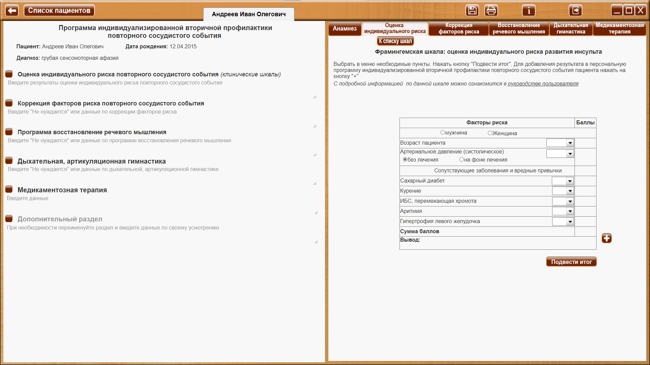
Фрамингемская шкала: оценка индивидуального риска развития инсульта
Выбрать в меню необходимые пункты. Нажать кнопку "Подвести итог". Для добавления результата в персональную программу индивидуализированной вторичной профилактики повторного сосудистого события пациента нажать на кнопку "+"
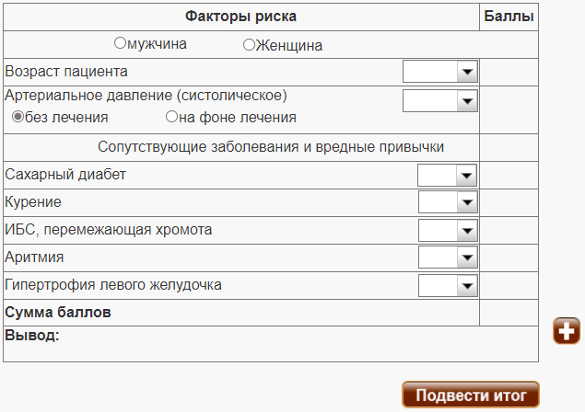

Элементы управления шкалой

Переключатель «Выбор пола» – для выбора пола пациента.
- Если не один пункт не выбран, то при попытке выбора любого другого пункта появляется сообщение: «Ошибка! Вначале укажите пол пациента.»
- Если после выбора пола, затем пунктов меню и/или чекбоксов специалист сменил пол пациента на переключателе, все меню и внесенные баллы обнуляются.

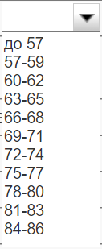
Меню «Возраст пациента» - для выбора возраста пациента. При выборе нужного возраста, в колонку «Баллы» автоматически выставляется балл согласно таблице.
Таблица «Возраст/балл»
Возраст | Баллы
до 57 | 0
57-59 | 1
60-62 | 2
63-65 | 3
66-68 | 4
69-71 | 5
72-74 | 6
75-77 | 7
78-80 | 8
81-83 | 9
84-86 | 10

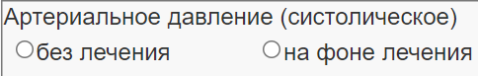
Переключатель «без лечения» / «на фоне лечения» – от выбора данного параметра зависит количество баллов, вносимое в колонку «Баллы», при указании в меню «Артериальное давление (систолическое)» соответствующего значения артериального давления.

- Если не выбран не один пункт данного переключателя (но выбрани пункт переключателя «пол»), то при попытке открыть меню «Артериальное давление (систолическое)» появляется сообщение об шибке: «Вначале выберите параметр: «без лечения» / «на фоне лечения»
- Если после выбора значения данного переключателя, специалист указал значение в меню «Артериальное давление (систолическое)», а затем изменил параметр данного переключателя, то значение меню «Артериальное давление (систолическое)» (а также внесенные баллы) обнуляются.
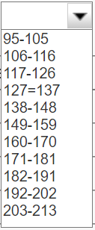
Меню «Артериальное давление (систолическое)» - для выбора артериального давления (систолического) пациента. При выборе нужного значения, в зависимости от выбора переключателя «Выбор пола», в колонку «Баллы» автоматически выставляется балл согласно таблицам.
- Наполнение меню зависит от выбора переключателя «Выбор пола» согласно таблицам.
- Если после выбора переключателя «без лечения» / «на фоне лечения» и выбора значения в меню «Артериальное давление (систолическое)» специалист изменил выбор переключателя «без лечения» / «на фоне лечения», то меню «Артериальное давление (систолическое)» и внесенные баллы аннулируются.

Таблица A. Мужчины. Артериальное давление (систолическое) / баллы.
Показатели АД | балл  без лечения | балл  на фоне лечения
95-105 | 0 | 2
106-116 | 1 | 3
117-126 | 2 | 4
127-137 | 3 | 5
138-148 | 4 | 6
149-159 | 5 | 7
160-170 | 6 | 8
171-181 | 7 | 9
182-191 | 8 | 10
192-202 | 9 | 11
203-213 | 10 | 12

Таблица Б. Женщины. Артериальное давление (систолическое) / баллы.
Показатели  АД | балл  без лечения | балл  на фоне лечения
95-104 | 0 | 6
105-114 | 1 | 6
115-124 | 2 | 7
125-134 | 3 | 7
135-144 | 4 | 7
145-154 | 5 | 8
155-164 | 6 | 8
165-174 | 7 | 8
175-184 | 8 | 9
185-194 | 9 | 9
195-204 | 10 | 10

Меню для выбора сопутствующие заболевания и вредные привычки
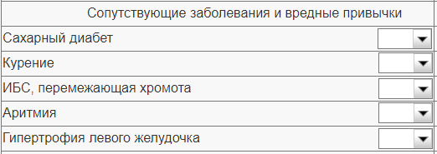
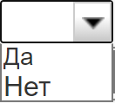
«Да». При выборе пункта, программа засчитывает наличие указанной вредной привычки или сопутствующего заболевания, и выставляет баллы согласно соответствующим таблицам с учетом положения переключателя «Пол».
«Нет». При выборе пункта, программа не засчитывает наличие указанной вредной привычки или сопутствующего заболевания, и выставляет баллы согласно соответствующим таблицам с учетом положения переключателя «Пол».
 Количество баллов зависит от положения переключателя «Пол»

Таблица «Сопутствующие заболевания и вредные привычки / баллы»
 | Баллы
 | нет | есть  (муж.) | есть  (жен.)
Сахарный диабет | 0 | 2 | 3
Курение | 0 | 3 | 3
ИБС, перемежающая хромота | 0 | 3 | 2
Аритмия | 0 | 4 | 6
Гипертрофия левого желудочка | 0 | 6 | 4

Толкование (вывод)
Индивидуальный риск развития инсульта на ближайшие 10 лет (%)
А. Мужчины
Баллы | 1 | 2 | 3 | 4 | 5 | 6 | 7 | 8 | 9 | 10
Риск % | 2,6 | 3,0 | 3,5 | 4,0 | 4,7 | 5,4 | 6,3 | 7,3 | 8,4 | 9,7
Баллы | 11 | 12 | 13 | 14 | 15 | 16 | 17 | 18 | 19 | 20
Риск % | 11,2 | 12,9 | 14,8 | 17,0 | 19,5 | 22,4 | 25,5 | 29,0 | 32,9 | 37,1
Баллы | 21 | 22 | 23 | 24 | 25 | 26 | 27 | 28 | 29 | 30
Риск % | 41,7 | 46,6 | 51,8 | 57,3 | 62,8 | 68,4 | 73,8 | 79,0 | 83,7 | 87,9

Б. Женщины
Баллы | 1 | 2 | 3 | 4 | 5 | 6 | 7 | 8 | 9 | 10
Риск % | 1,1 | 1,3 | 1,6 | 2,0 | 2,4 | 2,9 | 3,5 | 4,3 | 5,2 | 6,3
Баллы | 11 | 12 | 13 | 14 | 15 | 16 | 17 | 18 | 19 | 20
Риск % | 7,6 | 9,2 | 11,1 | 13,3 | 16,0 | 19,1 | 22,8 | 27,0 | 31,9 | 37,3
Баллы | 21 | 22 | 23 | 24 | 25 | 26 | 27
Риск % | 43,4 | 50,0 | 57,0 | 64,2,3 | 71,4 | 78,2,4 | 84,4

Дополнительные элементы управления
Кнопка «К списку шкал» - при нажатии осуществляет возврат к списку шкал.

 Кнопка «Подвести итог». При нажатии:
- В строке «Сумма баллов» выводится сумма баллов за все выбранные пункты.
- В строке «Вывод» выводится толкование полученной суммы баллов согласно описанию:

Кнопка «+» - для добавления даты, названия шкалы и результата из строки «Вывод» в раздел «Оценка индивидуального риска повторного сосудистого события» персональной программы индивидуализированной вторичной профилактики повторного сосудистого события пациента, в личный кабинет которого осуществлен вход. Перенесенные данные доступны для редактирования (добавления, удаления) путем установки курсора и ввода с клавиатуры.

